Ein Elektrogerät entsorgen

Elektroschrott – aus den Augen aus dem Sinn? Nein, zu wertvoll für den Abfallsack!

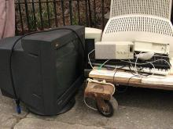
(Foto: Ethan Oringel, https://www.flickr.com/photos/32802092@N00/448594442/)

Unser Konsum an Elektrogeräten lässt ganze Berge aus Elektroschrott entstehen, weil auch die Gebrauchszeiten von Computer, Toaster und Co. immer kürzer werden. Viel zu oft kommen unsere alten Elektrogeräte auf die Schrottplätze überall auf der ganzen Welt. Die Folgen für Mensch und Umwelt sind fatal. Mit der richtigen Entsorgung kannst du einen wichtigen Beitrag leisten.
Elektroschrott lässt den weltweiten Abfallberg am schnellsten wachsen. Die europäische Umweltbehörde hat berechnet, dass die Menge an Elektroschrott – jährlich fast 40 Millionen Tonnen – fast dreimal schneller wächst als jede andere Art von privatem Abfall. Doch vieles davon ist gar kein Abfall. Mit den Elektrogeräten entsorgen wir nicht nur wertvolle Ressourcen wie Edelmetalle (Gold, Palladium, Silber) und seltene Erden, sondern auch Giftstoffe wie Blei, Quecksilber, Arsen, Kadmium oder Beryllium.

a) Bevor man ein Gerät entsorgt, kann man sich Folgendes überlegen:

1. Kann ich das Elektrogerät noch reparieren?

2. Kann ich das Elektrogerät verkaufen?

3. Kann ich das Elektrogerät verschenken oder spenden?

b) Fachgerecht entsorgen heisst, dass kein Gerät in den Abfallsack gehört, weil der Inhalt des Abfallsacks in die Verbrennungsanlage kommt. Beim Verbrennen gehen wertvolle Stoffe verloren. Sie gelangen nicht mehr zurück in den Produktionskreislauf. Fachgerecht heisst also auf jeden Fall, die Materialen der Geräte wieder in den Kreislauf zurückführen.

c) In der Schweiz bezahlen wir beim Kauf eines Haushaltsgeräts eine Gebühr für die spätere fachgerechte Entsorgung. Deshalb kann man den grössten Teil der defekten elektrischen und elektronischen Geräte in den Fachhandel, z. B. zu Media Markt, Fust, Interdiscount und Obi, gratis zurückbringen. Diese Geschäfte bringen die defekten Geräte zum Recyclinghof/Werkhof.

Jede Gemeinde in der Schweiz hat auf ihrer Homepage Hinweise, wo die obengenannten Geräte abgegeben werden können. Oft heisst dieser Platz Werkhof oder Recyclinghof. Dort arbeiten ausgebildete Fachleute, die zeigen, wo man die Geräte deponieren kann. Sie informieren auch, was man alles im Werkhof/Recyclinghof abgeben kann.

d) In den Industrieländern hat sich in den letzten zwanzig Jahren ein neuer Wirtschaftszweig etabliert. Der Werkhof/Recyclinghof sammelt alle elektronischen und elektrischen Geräten und liefert sie in spezielle Fabriken, wo Arbeiterinnen und Arbeiter die Geräte auseinanderbauen und nach Materialien sortieren. Die Produzenten von Elektrogeräten kaufen diese Rohstoffe für die Herstellung neuer Kühlschränke, Rasierapparate oder Videogeräte. So können wir Rohstoffe, wie z. B. Kupfer, seltene Erden und Edelmetalle, sparen. Dadurch entstanden in den letzten Jahren viele neue Arbeitsplätze in der Recycling-Industrie.

Quelle: Indra Jungblut, RESET-Redaktion/ 2014 (überarbeitet von Laura Holzäpfel, RESET-Redaktion/ 2015, vereinfacht von Chantal Weber)

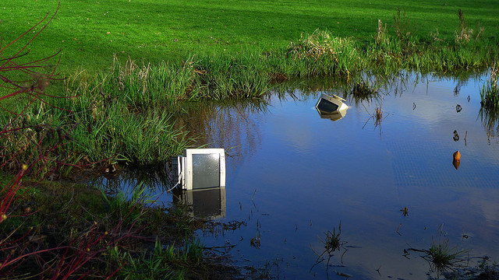
(Foto: soggydan via Flickr CC, http://www.treehugger.com/clean-technology/obama-administration-announces-stronger-stance-on-e-waste-not-good-enough-for-watchdog-groups.html)

Leseverstehen (Teil 1)

Welcher Titel passt zu welchem Textteil?

 |  | a | b | c | d
1. | Schon beim Einkaufen bezahlen wir das Entsorgen.
2. | Fachgerechtes Entsorgen bedeutet natürliche Ressourcen sparen und gleichzeitig neue Arbeitsplätze schaffen.
3. | Was kann jeder tun, damit der Berg aus Elektroschrott nicht noch höher wird?
4. | Elektrogeräte fachgerecht entsorgen – was heisst das?

Leseverstehen (Teil 2)

Sind folgende Aussagen richtig (R) oder falsch (F)?

 |  | R | F
1. | Wenn wir Elektroschrott in den Abfall werfen, werden Giftstoffe freigesetzt.
2. | Elektrogeräte haben eine lange Lebensdauer. Sie halten oft ein Leben lang.
3. | Der Berg an Elektroschrott wächst langsamer als jede andere Art von privatem Abfall.
4. | Fachgerecht entsorgen heisst, die wertvollen Materialien der Elektrogeräte zu recyceln.
5. | Wenn ein Elektrogerät nicht mehr funktioniert, ist es am besten, das Gerät sofort zu entsorgen.
6. | Wenn wir Elektrogeräte fachgerecht entsorgen, haben viele Menschen Arbeit.
7. | Wenn wir ein defektes Elektrogerät ins Fachgeschäft zurückbringen, müssen wir etwas bezahlen.
8. | Mit den gewonnenen Materialien können neue Elektrogeräte produziert werden.

